2021日本のうたごえ
東日本郷土講習会
ふるさとを守る郷土の唄や踊り、和太鼓を生きる力に！
2021日本のうたごえ祭典inひろしま（12/4） に「生命の詩（いのちのうた）」で参加しよう！
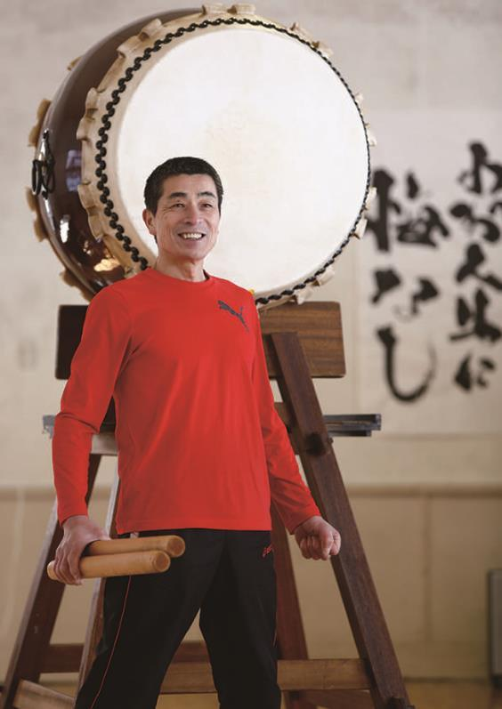
← 講習①太鼓 生命の詩
（いのちのうた）
講師：今福 優
コース：和太鼓（初心者・経験者）（定員５０名）

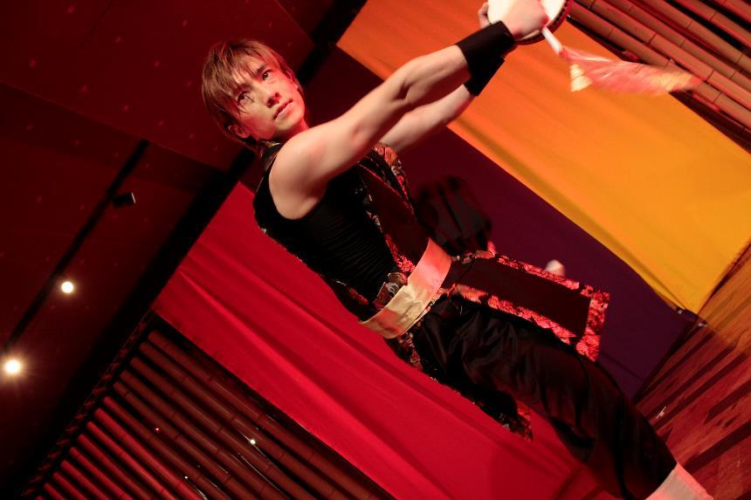
このチラシは、
日本のうたごえHPから
ダウンロードできます。

http://www.utagoe.gr.jp/
島唄 講習②エイサー→
（しまうた）
講師：花原 京正
（和太鼓パフォーマー：無限）
コース：パーランクー （楽器持参・定員３０名）
主催：日本のうたごえ全国協議会/東日本郷土講習会実行委員会
〒169-0072 東京都新宿区大久保2-16-36 TEL:03-3200-0106 FAX:03-3200-0193
日時：2021年7月3日（土）13：00〜4日（日）16：00
会場：国立オリンピック記念青少年総合センター（カルチャー棟）
〒151-0052 東京都渋谷区代々木神園町３−１（小田急線 参宮橋駅下車徒歩約7分）
※講習会ご参加の皆様へ 新型コロナウイルス感染拡大防止のため、講習会は「国立オリンピック記念青少年総合センター」のガイドラインに沿って開催します。マスクの着用、手指の消毒、検温にご協力ください。また、発熱のある方、体調不良の方、２週間以内に感染者との接触のある方の参加はお断りいたします。
講習①太鼓
生命の詩（いのちのうた）
講師：今福 優
コース（予定）：
和太鼓（初心者・経験者）（定員50名）
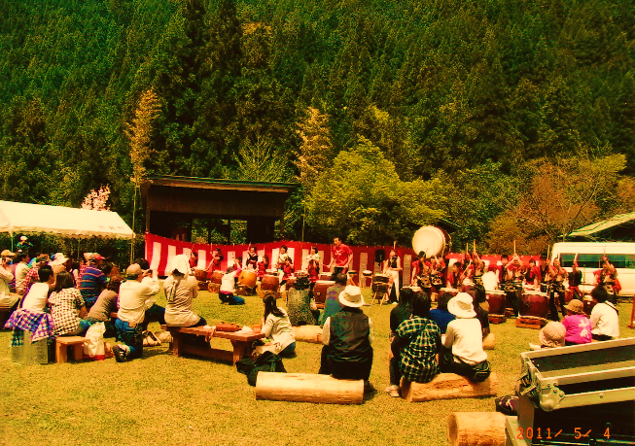
『生命の詩』プロジェクト

『生命の詩（いのちのうた）』は、今福優作曲の和太鼓合同曲です。2004年に熊本県立劇場での『未来に打て〜今福優熊本リサイタル10周年記念公演』にて初演、熊本の太鼓仲間や島根の子ども達と総勢100名で打ち鳴らしました。あれから現在に至るまで、老若男女問わず太鼓が大好きな仲間であれば誰でも参加して打てるシンプルな曲として全国に広がりつつあります。その後、当時島根県立益田高校の音楽教論をされていた山崎秀雄氏との出会いがあり、先生の働きかけで『生命の詩』のコーラス曲が誕生します（作曲／山崎秀雄、作詞／今福優）。
匹見春祭り地元チーム合同演奏
「今を一生懸命生きる」というメッセージが、歌が加わったことによってより色濃く表現できるようになり、小学生から大人まで広く愛される曲として歌い継がれ打ち継がれています。このコーラス＋和太鼓合同曲『生命の詩』は、シンプルで強いメッセージが人を繋ぎます。演奏者同士を繋ぎ、観客を繋ぎ、みんながひとつになれる曲です。大人数で打つ醍醐味も味わえるとともに個性を打ち出せる部分もあるため、より多くの人々に演奏して頂き、その瞬間の喜びを感じてほしいとの願いから「『生命の詩』プロジェクト」として国内のみならず海外でも普及活動をおこなっています。

今福 優（いまふく ゆう）
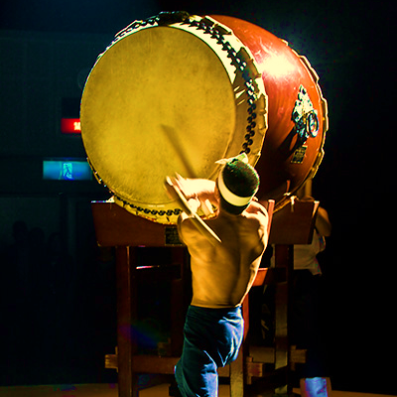
島根県益田市匹見町を拠点として活動している太鼓打ち。 24歳の時に田耕（でんたがやす）氏率いる和太鼓グループ『鬼太鼓座』に入座、国内外の公演に参加。4年後に脱退したのち、7年間のサラリーマン生活を経て3尺1寸の大太鼓を含む太鼓一式を購入、ソロ活動を開始する。
その大太鼓の打ち込みに定評があるほか、自身のふるさとに伝わる石見神楽を舞台用にアレンジした作品も数多く生み出している。
2004年～2008年、東京で開催されてきた『青山太鼓見聞録』に出演。近年ではフランス・オーストリア・カナダ・モロッコなどへの海外遠征も行う。
また、後進への指導にも力を入れており、和太鼓を通じた子供の育成や学校公演も精力的に取り組んでいる。
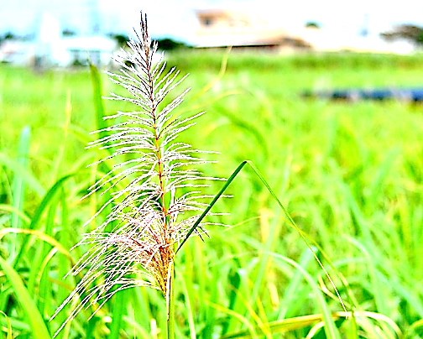
講習②エイサー
島唄（しまうた）
講師：花原 京正（和太鼓パフォーマー：無限）
コース：パーランクー （楽器持参）（定員３０名）

島唄
2005年8月22日 朝日新聞朝刊
連載シリーズ「宮沢和志の旅する音楽」より

「島唄」は、本当はたった一人のおばあさんに聴いてもらいたくて作った歌だ。９１年冬、沖縄音楽にのめり込んでいたぼくは、沖縄の「ひめゆり平和祈念資料館」を初めて訪れた。そこで「ひめゆり学徒隊」の生き残りのおばあさんに出会い、本土決戦を引き延ばすための「捨て石」とされた激しい沖縄地上戦で大勢の住民が犠牲になったことを知った。捕虜になることを恐れた肉親同士が互いに殺し合う。極限状況の話を聞くうちにぼくは、そんな事実も知らずに生きてきた無知な自分に怒りさえ覚えた。
ウージ（さとうきび）の花
資料館は自分があたかもガマ（自然洞窟＜どうくつ＞）の中にいるような造りになっている。このような場所で集団自決した人々のことを思うと涙が止まらなかった。だが、その資料館から一歩外に出ると、ウージ（さとうきび）が静かに風に揺れている。この対比を曲にしておばあさんに聴いてもらいたいと思った。歌詞の中に、ガマの中で自決した２人を歌った部分がある。「ウージの森で あなたと出会い ウージの下で 千代にさよなら」という下りだ。「島唄」はレとラがない沖縄音階で作ったが、この部分は本土で使われている音階に戻した。2人は本土の犠牲になったのだから。」

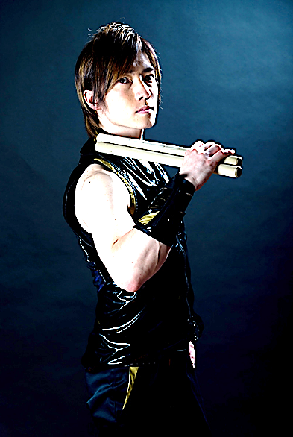
今回取り上げるエイサー「島唄」は、花原京正が振付を施したオリジナル。歌詞に寄り添った振付に花原京正の得意とする動きのバリエーションがふんだんに取り入れられた作品。ゆったりとしたテンポの中での演舞となり“表現”と“体幹”に重点がおかれた作品となっている。

花原 京正（はなはら きよまさ）

15歳で太鼓を始め、「彦根古城太鼓」に入団。様々なイベントや催し物、県内の夏祭りに出演。
2002年に弟・秀正らと各種イベントに出演等幅広く活動をする。
2003年に上京し、太鼓センター所属となる。定期教室指導のみならず、学校現場、チーム関係、ワークショップ等数多くの指導を努める。
2005年に古里祐一郎、花原秀正と「無限」を結成。ヨーロッパ５ヵ国ツアーや自主企画LIVE「Live!Explosion」を展開し精力的に活動中。また、2006年に邦楽ユニット“Ash-Roty”や“雷the太陽”として活動。現在は2017年に結成した「桜men」の一員としてAvexからデビュー。 和太鼓以外にもエイサーの経験も深く、1万人エイサー踊り隊を引き連れ、沖縄でのイベントを成功に導く。ストリートダンスや器械体操の経験も活かし、幅広く活動している。
和太鼓パフォーマー 無限 2005年6月花原京正（ハナハラキヨマサ）、花原秀正（ハナハラヒデマサ）と古里祐一郎（フルサトユウイチロウ）の３名で結成。 彼らを観て、和太鼓のイメージが大きく変わったという人が続出中。舞台の表現テーマは「自然」。音だけでなく、彼らの鍛えられた肉体にも注目。
出演はライブハウスからホールまで多岐に渡る。国内外でのパフォーマンスは多数。沖縄国際通り夏祭り、東欧ブルガリア公演ツアー、ラグビー早稲田大学×ケンブリッジ大学交流試合前パフォーマンス、ヨーロッパ5カ国ツアー、東京ドームふるさと祭り24時間テレビチャリティコンサートなど。コンサートサポートでの活動実績多数（水樹奈々西武ドーム公演など）。
2008年1月より自主企画ライブ「explosion」を定期展開中。 2011年にはベルギー公演を成功させ、2012年にはアーティスト本人の指名によりアヴリル・ラヴィーンのジャパンツアーに参加し、各方面から注目を集めている話題の和太鼓パフォーマー。
【講習スケジュール】
7月3日（土）  12:00 受付（カルチャー棟B１F・リハーサル室）  13:00 コース別講習会開講・オリエンテーション、試演  ※島唄は開講前に4F・中41に移動  17:30 夕食  19:00〜21:00 交流会 | 7月4日（日）  9:00 コース別講習会Ⅱ  12:00 昼食  13:00 コース別講習会Ⅲ  15:00 成果発表  16:00 終了
※コロナ禍の折、変更する場合があります。
【申し込み】
◇受講料 | 一般 | 協議会加盟 | 中・高校生 | 小学生
全日参加 | 13,000円 | 12,000円 | 9,000円 | 8,000円
一日参加 | 9,000円 | 8,000円 | 6,000円 | 5,000円

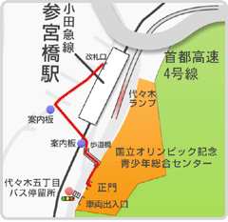
◇宿泊・食事 オリセン宿泊費 は1,830円 ※宿泊の部屋割りは当日発表
食事は施設内レストランで夕食（690円）・朝食（500円）
完全予約制（申込書にて予約） ※昼食は予約なしで利用可

受講料と一緒に納めて下さい。

◇申し込み 〆切：6月14日到着分（定員になり次第締め切り）

Fax（03-3200-0193）にてお申し込み下さい。

- 入金方法 お申し込み後に送付する郵便振替にて
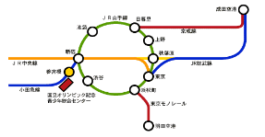
送金をお願い致します。
当日は郵便振替の控えをお持ち下さい。※事情がある場合は、当日現金払いも可能
郵便為替口座：00110-1-26538 日本のうたごえ全国協議会

- 講習場所
国立オリンピック記念青少年総合センター（カルチャー棟）
〒151-0052 東京都渋谷区代々木神園町3-1
（小田急線 参宮橋駅下車徒歩7分）
◇持ち物 マスク・バチ・パーランクー・筆記用具など コロナ予防・各自講習に必要なもの。
内履き（足袋、体育館シューズ）宿泊の方（１泊着替え、洗面道具、スリッパなどの内ばき）

必要事項を記入の上FAX（03-3200-0193）にてお申込み下さい。〆切：6月14日到着分まで
申込書（ 月 日） 小 ・ 中 ・ 高 ・ 協議会加盟 ・ 一般  フリガナ_________________________________________________________________________________________________  氏 名________________________________________________________  団体名_______________________________________________________  住 所〒_____________________________________________________  電話_____________________ 携帯______________________________  Email__________________________________________________________ | ※必要箇所に○・ご記入ください  参 加 ・3日 ・4日  年 齢 歳（記載必須）  宿 泊 ・する ・しない  食事予約 ・夕食 ・朝食  性 別 ・男 ・女  講習希望演目  ・講習①生命の詩  ・講習②島唄（エイサー）
物品予約購入税込み（お申込みの方は、必要個数をお書きください）
・パーランクー（２１ｃｍ）¥2,700-（必要個数_______個） ※今回の太鼓講習演目では、使用バチの指定はありません

